Задания для подготовки к самостоятельной работе по теме
«Динамика»
1. Автоинспектор установил, что след торможения автомобиля на асфальтовой дороге равен 50 м. Нарушил ли правила водитель этого автомобиля, если коэффициент трения колес об асфальт 0,4, а максимальная скорость на этом участке 60 км/ч?
Ответ: нарушил
2. Космический корабль совершает мягкую посадку на Луну, двигаясь замедленно в вертикальном направлении (относительно Луны) с постоянным ускорением 8,38 м/с². Каков вес космонавта массой 70 кг, находящегося в этом корабле? Ускорение свободного падения на поверхности Луны равно 1,62 м/с².
Ответ: 700 Н
3. Через неподвижный блок перекинута нить, к которой подвешены три груза массами m, 2m и 2m, где m = 100 г (см. рисунок). Найдите силу натяжения нити, связывающей грузы массой m и 2m.
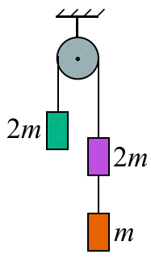
Ответ: 0,8 Н
4. Два тела массами m₁ = 0,4 кг и m₂ = 0,1 кг соединены невесомой и нерастяжимой нитью, перекинутой через невесомый блок. Ось блока укреплена на неподвижной наклонной плоскости, составляющей с горизонтом угол α = 30°. При каком минимальном значении коэффициента трения μ тела m₁ и m₂ будут находиться в покое? Трением в оси блока пренебречь.
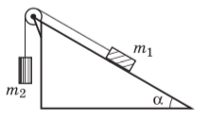
Ответ: ≈ 0,29
5. На нерастяжимой нити, перекинутой через невесомый блок, подвешены два груза массами m₁ = 100 г и m₂ = 50 г. В заторможенном состоянии (когда грузы неподвижны) блок уравновешен на рычажных весах. На какую величину Δm нужно изменить массу гирь на правой чашке, чтобы при освобождении блока (когда грузы придут в движение) сохранить равновесие весов?
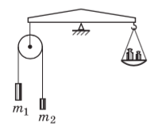
Ответ: ≈ 16,7 г

